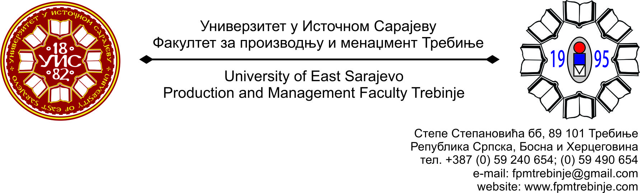
Број: 431/2014
Датум: 11.04.2014. године

На основу члана 59. Статута Универзитета у Источном Сарајеву, члана 5. Пословника о раду Научно-наставног вијећа, сазивам 5. /пету/ редовну сједницу Научно - наставног вијећа Факултета за производњу и менаџмент Требиње.
За сједницу предлажем сљедећи:
ДНЕВНИ РЕД
- Усвајање Дневног реда;
- Усвајање Записника са 4. /четврте/ редовне сједнице Научно-наставног вијећа Факултета за производњу и менаџмент Требиње;
- Доношење одлуке о одржавању 4. Математичке конференције Републике Српске;
- Именовање Почасног, Научног и Организационог одбора 4. Математичке конференције Републике Српске;
- Разматрање приједлога за додјелу признања Универзитета у Источном Сарајеву;
- Разматрање Извјештаја Комисије о пријављеним кандидатима за избор у звање ванредног професора за ужу научну област Машинство;
- Разматрање Извјештаја Комисије о пријављеним кандидатима за избор у звање доцента за ужу научну област Међудисциплинарне друштвене науке;
- Приједлог за расписивање конкурса за избор у звање ванредног професора за ужу научну област Машинство;
- Захтјев доц. др Душана Јокановића за давање сагласности за одлазак на научни скуп;
- Захтјев мр Гојка Крунића за давање сагласности за учествовање на научној конференцији;
- Захтјеви студената Научно - наставном вијећу Факултета за добијање сагласности на тему за израду дипломског, односно завршног рада на првом циклусу студија;
- Информацијe декана;
- Студентска питања;
- Текућа питања.

Сједница Научно-наставног вијећа ће се одржати у уторак 15.04.2014. године са почетком у 12.00 часова у амфитеатру Факултета.
Предсједник
Научно - наставног вијећа
Доц. др Душан Јокановић, с.р.

